Livret numérique de suivi des périodes de formation en milieu professionnel

Partie 2 : développement logiciel - analyse UML

SESE A FAIRE :
Général :
- Creer une class “User” qui indique l'utilisateur connecté s'il existe et son groupe +autre (voir où utiliser cette objet : main router ou controller?). Rediriger sur Login si aucune connection
- voir dépendances tables base de données (gérer dans modèle et/ou mySql)??
- Gérer HTTP 404 et exceptions
- Ajouter la spécialité de la promotion sur les entêtes
- crypter mot de passe. En cours… voir model login
- passer en HTTPS
- corriger bug avec logger avec print_r(array(...)) provoque une erreur dans php qui interrompt java script erreur php :”Warning: fwrite(): 2 is not a valid stream resource in /home/laurent/Dropbox/Projets/web/seseapp/app/Logger.php on line 136”

login :
- esthétiser l'entête
- créer formulaire de récupération de mot de passe
- corriger bug page a propos si utilisateur non connecté (voir main router)
  - sol : integrer logique 'a propos' dans controller 'login' modifier route
- Effacer cookie lors du logout

administraion :
- refactorer création stagiaire (comme celui enseignant)
- revoir formulaire compétence (ergonomie)
- insérer formulaire de création convention
- insérer formulaire création documents de référence
- finir formulaire sauvegarde base données
- AJAX sur tous les formulaires
- créer imports enseignants, stagiaires (CSV, ...)

enseignant :
- infos
- Visite stagiare intégrer heure, finaliser modèle
- création stage : AJAX (select, update)

tuteur :
- infos
- revoir accueil
- revoir stagiiare en responsabilites (liens vers enseignants)

stagiaire :
...

Sommaire
1 - Positionnement, vision du projet 5
Ces éléments ont été expliqués dans la partie consacrée à l'analyse MERISE 5
2 - Fonctionnalités attendues 5
Elles se déduisent de l'étude MERISE à partir du diagramme des flux et des MCT 5
2.1 - Installation 5
2.2 - Administration 5
Création/édition des éléments du référentiel : 5
Fonctions 5
Activités 5
Compétences 5
Création/édition des attitudes professionnelles évaluées 5
Création/édition des documents de référence : 5
Convention de stage 5
Documents pédagogiques, d'informations 5
Création/édition des promotions (2nde première, terminale, …) 5
Création/édition/import des enseignants 5
Création/édition/import des stagiaires 5
Création/modification des périodes de stage 5
Modification du mot de passe administrateur 5
Archivage de la base de données 5
2.3 - Professeurs 5
Affichage des documents de référence sur le stage liées au professeur 6
Liste des stagiaires en responsabilité 6
Création/édition des rendez-vous de visite de stage 6
Création/édition des commentaires de visite de stage 6
Visualiser les évaluations réalisées par les tuteurs 6
Contacter un acteur de l'application (administrateur, professeur, tuteur, stagiaire) 6
2.4 - Tuteur 6
Modification du mot de passe 6
Affichage des documents de référence sur le stage liées au tuteur 6
Liste des stagiaires en tutorat 6
Contacter un acteur de l'application (professeur, stagiaire) 6
Visualiser les visites prévues 6
Liste des activités souhaitées pour le stagiaire 6
Évaluation d'un stagiaire 6
2.5 - Stagiaire 6
Modification du mot de passe 6
Affichage des documents de référence sur le stage liées au stagiaire 6
Création/édition du journal d'activité 6
Contacter un acteur de l'application (professeur, tuteur, stagiaire) 6
Visualiser les visites prévues par l'enseignant 6
2.6 - Fonctionnalités transverses 6
Identification des acteurs et gestion des accès, sécurité 6
Informations générales sur l'application (a propos…) : 6
But, intérêt 6
Informations légales sur les ENT 6
Licence du logiciel 6
3 - Exigences non fonctionnelles 6
3.1 - Exigences de qualités 6
3.2 - Ergonomie 6
3.3 - Universalité 7
3.4 - Exigences de performances 7
4 - Contrainte de conception 7
Méthodologie de développement : Agile, XP “simplifié” 7
Architecture 4 (+1) tiers des pages 7
5 - Gestion des exigences 7
5.1 - Fonctionnelles 7
Les exigences fonctionnelles sont directement extraites des fonctionnalités attendues. 7
On peut les classées suivant les acteurs rencontrés (administrateur, professeur, tuteur, stagiaire) et les modes de fonctionnement de l'application (installation, authentification, normal) 7
5.2 - Transverses 7
Ergonomie 7
Sécurité 7
Archivage 8
Accessibilité 8
Architecture de l'application 8
6 - Spécification des exigences d'après les cas d'utilisations 8
6.1 - Identification des acteurs 8
Acteurs humains : 8
Administrateur 8
Professeur 8
Tuteur 8
Stagiaire 8
Acteurs « système » : 8
Système de gestion des mél (envois) 8
Acteurs de l'application SESE : 8
6.2 - Identification des cas d'utilisations 8
6.2.1 - Administrateur 8
6.2.2 - Professeur 9
6.2.3 - Tuteur 9
6.2.4 - Stagiaire 10
6.2.5 - Installateur 10
6.3 - Affinement des cas d'utilisation 10
Un certain nombre de « factorisations » sont possibles dans les cas d'utilisations précédents : 10
Cas d'utilisations transversaux : 11
S'identifier : concerne tous les acteurs humains 11
Consulter les informations générales : concerne tous publics 11
6.4 - Classement des cas d'utilisation 11
Consulter les informations générales 11
6.5 - Planification du projet 12
Consulter les informations générales 12
6.6 - Cohérence « cas d'utilisations/exigences » 12
Consulter les informations générales 13
Technologies employées 14
Outils 14
1.4 Mise en place de la charte graphique de l'application 14
2 Analyse UML 14
Étude des cas d’utilisation à partir du diagramme des flux et des MCT 14
2.1 Analyse MCT “définition” 14
2.2 Scénario n°1 : installation de l’application 15
2.2.1 Réalisation n°1 : mise en place de l’architecture MVC 15
2.2.2 Réalisation n°2 : étape n°0 : présentation 15
6.7 - 2.2.3 Réalisation n°3 : gestion des formulaires et données du client 15
6.8 - 2.2.3 Réalisation n°4 : automatisation - MODEL, CONTROLEUR 16
2.2.3 Réalisation n°3 : étape n°1 : création de la base de données 16
2.2.4 Réalisation n°4 : étape n°2 : définition de l’administrateur de l’application 16
2.3 Scénario n°2 : paramétrage des informations pédagogiques 17
2.4 Scénario n°3 : Gestion des enseignants 17
2.4.1 Réalisation n°1 : accès portail enseignant 17
2.4.2 Réalisation n°2 : création de stage 18
2.4.3 Réalisation n°3 : contacts 18
2.4.4 Réalisation n°4 : définir les visites de stage 18
2.4.5 Réalisation n°5 : renseigner le journal des visites 18
2.4.6 Réalisation n°6 : validation du stage, génération des synthèses 18
2.5 Scénario n°4 : Gestion des tuteurs 18
2.5.1 Réalisation n°1 : accès portail tuteur 18
2.5.2 Réalisation n°2 : consultation de l’identité des stagiaires 19
2.5.3 Réalisation n°3 : contacts 19
2.5.4 Réalisation n°4 : définir les activités du stagiaire 19
2.5.5 Réalisation n°5 : Évaluer le stagiaire 19
2.6 Scénario n°4 : Gestion des stagiaires 19
2.6.1 Réalisation n°1 : accès portail stagiaire 19
2.6.2 Réalisation n°2 : Renseigner le journal des activités 19
2.6.3 Réalisation n°3 : contacts 19

Positionnement, vision du projet

Ces éléments ont été expliqués dans la partie consacrée à l'analyse MERISE

Fonctionnalités attendues

Elles se déduisent de l'étude MERISE à partir du diagramme des flux et des MCT

Installation
  - Définir l'administrateur de l'application (identification, contact)
  - Définir les éléments du serveur de stockage de la base de données :
    - nom de la base
    - url serveur
    - identifiant
    - mot de passe
  - Définir les informations sur l'établissement de formation
    - Nom
    - Adresse
    - Contacts (tel. Url)
    - Année scolaire
  - Définir les informations sur la spécialité ou le métier étudié par les stagiaires

Administration
  - Création/édition des éléments du référentiel :
    - Fonctions
    - Activités
    - Compétences
  - Création/édition des attitudes professionnelles évaluées
  - Création/édition des documents de référence :
    - Convention de stage
    - Documents pédagogiques, d'informations
  - Création/édition des promotions (2nde première, terminale, …)
  - Création/édition/import des enseignants
  - Création/édition/import des stagiaires
  - Création/modification des périodes de stage
  - Contacter un acteur de l'application (professeur, tuteur, stagiaire)
  - Modification du mot de passe administrateur
  - Archivage de la base de données

Professeurs
  - Modification du mot de passe
  - Création/édition d'un stage :
    - promotion visée
    - stagiaire
    - entreprise
      - nom
      - domaine d'activité
      - adresse
      - contacts
    - tuteur :
      - identité
      - contacts
  - Affichage des documents de référence sur le stage liées au professeur
  - Liste des stagiaires en responsabilité
  - Création/édition des rendez-vous de visite de stage
  - Création/édition des commentaires de visite de stage
  - Visualiser les évaluations réalisées par les tuteurs
  - Contacter un acteur de l'application (administrateur, professeur, tuteur, stagiaire)

Tuteur
  - Modification du mot de passe
  - Affichage des documents de référence sur le stage liées au tuteur
  - Liste des stagiaires en tutorat
  - Contacter un acteur de l'application (professeur, stagiaire)
  - Visualiser les visites prévues
  - Liste des activités souhaitées pour le stagiaire
  - Évaluation d'un stagiaire

Stagiaire
  - Modification du mot de passe
  - Affichage des documents de référence sur le stage liées au stagiaire
  - Création/édition du journal d'activité
  - Contacter un acteur de l'application (professeur, tuteur, stagiaire)
  - Visualiser les visites prévues par l'enseignant

Fonctionnalités transverses
  - Identification des acteurs et gestion des accès, sécurité
  - Informations générales sur l'application (a propos…) :
    - But, intérêt
    - Informations légales sur les ENT
    - Licence du logiciel

Exigences non fonctionnelles

Exigences de qualités

Ergonomie
  - L'utilisation de l'application doit être intuitive et simple avec un minimum de manipulations pour réaliser une opération.
  - Les fonctionnalités sont cloisonnées en fonction des utilisateurs identifiés de l'application

Universalité
  - L'applicatif doit pouvoir s'installer dans des environnements largement répandus avec des outils disponibles et standards.
  - L'applicatif est distribuée sous licence GPL

Exigences de performances
  - Nombre d'utilisateurs connectés simultanément au maximum(nb promo x (nb eleves par promo +nb prof + nb de tuteurs)) = 3x(25+10+25) = 180, soit une capacité exigée de 200 connections simultanées.
  - Temps de réponse local pour une action donnée max : 1s

Contrainte de conception
  - Méthodologie de développement : Agile, XP “simplifié”
  - Utilisation de technologies libres sous licences GPL, LGPL, APACHE
  - Utilisation d'un acteur système externe pour le transfert des mél entre acteurs humains
  - Identification des acteurs de l'application liée à la durée de vie d'une session
  - Modèle général de conception : client/serveur (2-tiers)
  - Architecture de l'application : MVC
  - Architecture 4 (+1) tiers des pages
- En tête  - (Exemple) | - Logo établissement de formation  - Nom établissement  - spécialité associée au livret  - Nom de l'application  - Menu transversale (accueil, à propos, contact, ...)  - Informations sur la connexion : qui, rôle
- Menu | - Menu contextuel
- Bandeau (optionnel) | - Informations liées à la page: informations caractéristiques
- Corps | - formulaires  - infos
- Pied de page | - Mentions légales  - Lois sur les ENT  - Partenaires (éventuellement)

Gestion des exigences

Fonctionnelles

Les exigences fonctionnelles sont directement extraites des fonctionnalités attendues.

On peut les classées suivant les acteurs rencontrés (administrateur, professeur, tuteur, stagiaire) et les modes de fonctionnement de l'application (installation, authentification, normal)

Transverses
- Ergonomie
- Sécurité
- Archivage
- Accessibilité
- Architecture de l'application

Spécification des exigences d'après les cas d'utilisations

Identification des acteurs

Acteurs humains :
- Administrateur
- Professeur
- Tuteur
- Stagiaire

Acteurs « système » :
- Système de gestion des mél (envois)

Acteurs de l'application SESE :
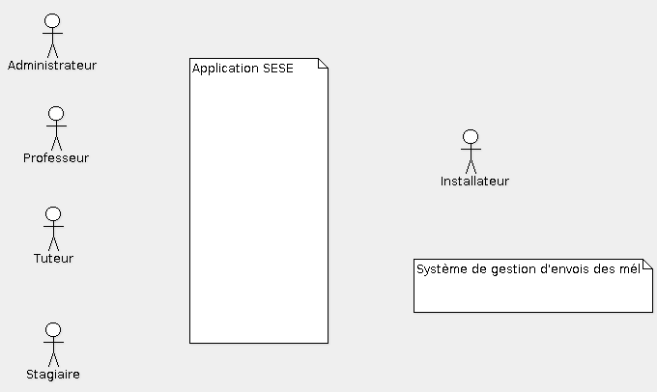

Identification des cas d'utilisations

Administrateur
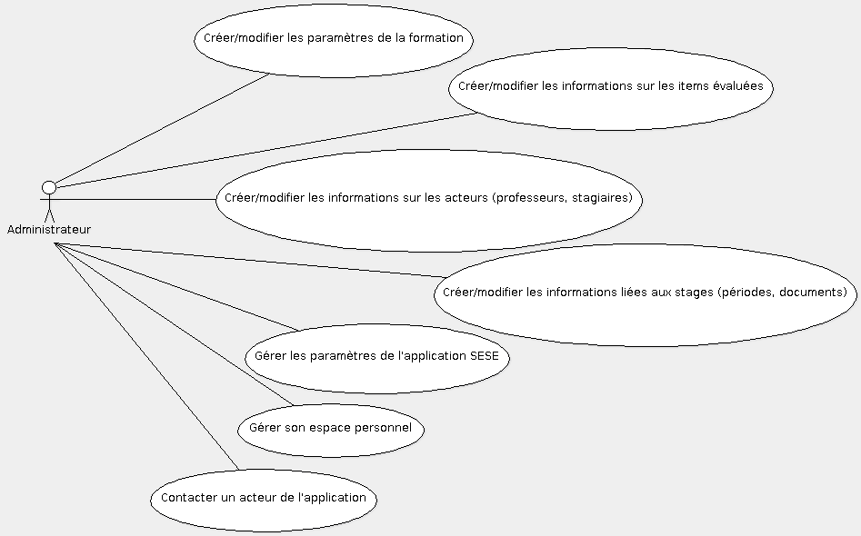

Professeur
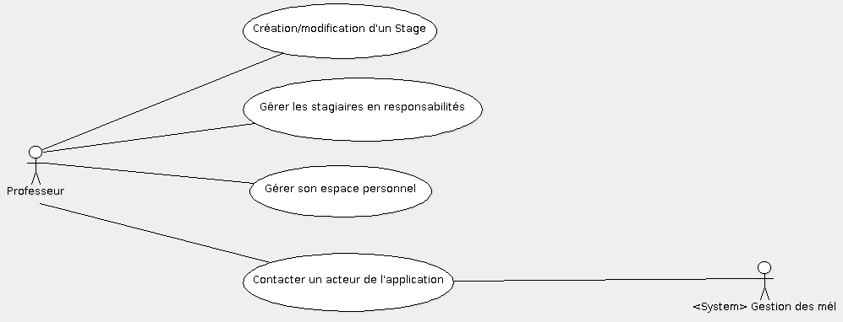

Tuteur
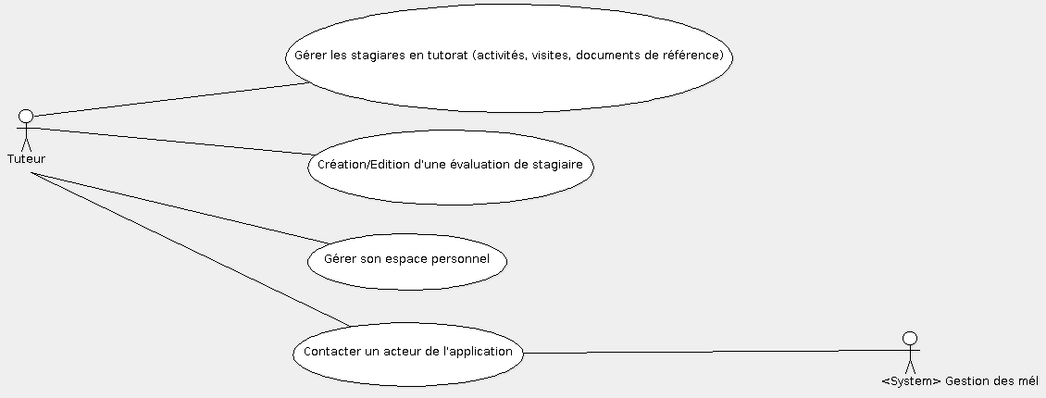

Stagiaire
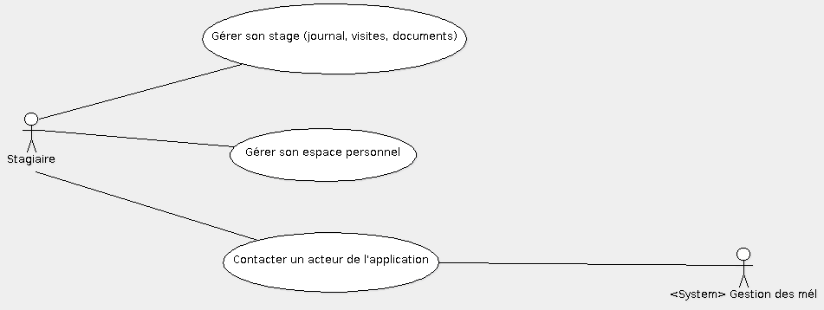

Installateur
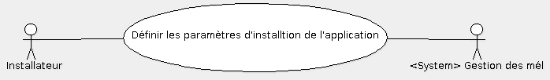

Affinement des cas d'utilisation

Un certain nombre de « factorisations » sont possibles dans les cas d'utilisations précédents :
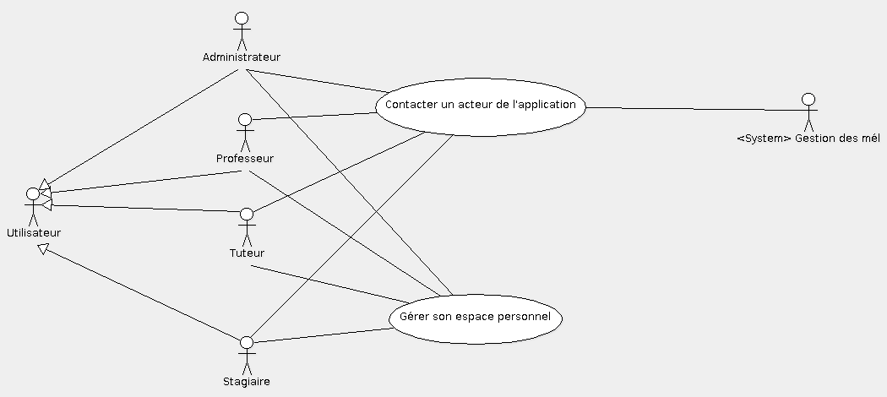

Cas d'utilisations transversaux :
- S'identifier : concerne tous les acteurs humains
- Consulter les informations générales : concerne tous publics

Classement des cas d'utilisation

Cas d'utilisation | Priorité  (Low , Medium, High) | Risque  (Low , Medium, High)
S'identifier | M | L
Consulter les informations générales | L | L

Installateur
Définir les paramètres d'installation de l'application | M | L
Utilisateurs
Contacter un acteur de l'application | M | H
Gérer son espace personnel | H | M
Administrateur
Créer/modifier les paramètres de la formation | H | L
Créer/modifier les informations sur les items évaluées | H | H
Créer/modifier les informations sur les acteurs (professeurs, stagiaires) | H | M
Créer/modifier les informations liées aux stages (périodes, documents) | H | L
Gérer les paramètres de l'application SESE | H | L
Professeur
Création/modification d'un Stage | M | H
Gérer les stagiaires en responsabilités | M | L
Tuteur
Gérer les stagiaires en tutorat (activités, visites, documents de référence) | M | M
Création/Édition d'une évaluation de stagiaire | L | H
Stagiaire
Gérer son stage (journal, visites, documents) | L | L

Planification du projet

Cas d'utilisation | Priorité  (Low , Medium, High) | Risque  (Low , Medium, High) | Itération
S'identifier | H | M | 0
Consulter les informations générales | L | L | 13

Installateur
Définir les paramètres d'installation de l'application | L | L | 12
Utilisateurs
Contacter un acteur de l'application | M | H | 7
Gérer son espace personnel | H | M | 6
Administrateur
Créer/modifier les paramètres de la formation | H | L | 2
Créer/modifier les informations sur les items évaluées | H | H | 1
Créer/modifier les informations sur les acteurs (professeurs, stagiaires) | H | M | 3
Créer/modifier les informations liées aux stages (périodes, documents) | H | L | 4
Gérer les paramètres de l'application SESE | H | L | 5
Professeur
Création/modification d'un Stage | M | H | 8
Gérer les stagiaires en responsabilités | M | L | 10
Tuteur
Gérer les stagiaires en tutorat (activités, visites, documents de référence) | M | M | 9
Création/Édition d'une évaluation de stagiaire | L | H | 10
Stagiaire
Gérer son stage (journal, visites, documents) | L | L | 11

Cohérence « cas d'utilisations/exigences »

Cas d'utilisation | Exigences
 | Fonctionnelles | Non Fonctionnelles
 | Voir les fonctionnalités détaillées ICI | Voir ICI
S'identifier

Consulter les informations générales

Installateur

Définir les paramètres d'installation de l'application
Utilisateurs
Contacter un acteur de l'application
Gérer son espace personnel
Administrateur
Créer/modifier les paramètres de la formation
Créer/modifier les informations sur les items évaluées
Créer/modifier les informations sur les acteurs (professeurs, stagiaires)
Créer/modifier les informations liées aux stages (périodes, documents)
Gérer les paramètres de l'application SESE
Professeur
Création/modification d'un Stage
Gérer les stagiaires en responsabilités
Tuteur
Gérer les stagiaires en tutorat (activités, visites, documents de référence)
Création/Édition d'une évaluation de stagiaire
Stagiaire
Gérer son stage (journal, visites, documents)

Spécifications détaillées des cas d'utilisations

L'ordre des itérations est suivi :

S'identifier

Acteurs principaux
- Utilisateurs
- Visiteurs

Acteurs secondaires
- Système de gestion de l'envoi de mél
- Sites Partenaires

Objectifs
- Identifier les acteurs de l'application
- Informer le visiteur sur l'objet de l'application
- Renvoyer le visiteur sur l'un des sites partenaires
- Permettre à un acteur ayant perdu son mot de passe de le changer

Préconditions
- Il existe au moins un acteur, l'administrateur, identifiable
- Les sites partenaires sont fonctionnels

Postconditions
- Un acteur est identifié

Scénario nominal
- Le système présente la page d'identification, en fait la page d'accueil de l'application, au visiteur
- Le visiteur entre son identifiant et sont mot de passe
- le système l'identifie
- le visiteur est acteur et redirigé par le système vers la page d'accueil de son espace personnel

Scenarii alternatifs
2A – le mot de passe et/ou l'identifiant du visiteur est inconnu du système :
- le système délivre un message indiquant une anomalie sur les informations fournies
- le système représente la page d'identification au visiteur
2B – le visiteur a perdu son mot de passe et choisi de le réinitialiser :
- le système lui demande un mél d'identification
- le visiteur entre son mél
- Soit :
  - le mél est reconnu par le système :
    - un mél de confirmation de changement de mot de passe est envoyé avec un code
    - le système présente une page de changement de mot de passe
    - le visiteur entre le code reçu et son nouveau mot de passe (2 fois)
    - Soit :
      - le code est erroné :
        - le système envoie un message indiquant que la valeur est erronée
        - le système représente la page d'identification au visiteur
      - Le code est bon :
        - le système envoie un message indiquant que le mot de passe est changé
        - le système représente la page d'identification au visiteur
  - le mél n'est pas reconnu par le système :
      - le système envoie un message indiquant que la valeur est erronée
      - le système représente la page d'identification au visiteur
2C – Le visiteur choisi un lien vers un site partenaire :
- le système redirige le visiteur vers le site partenaire
2D – Le visiteur choisi la page sur les informations liées à l'application :
- Le système présente la page sur les informations générales de l'application
- Le visiteur choisi de revenir sur la page d'accueil
- Le système présente la page d'identification, en fait la page d'accueil de l'application, au visiteur

Exigences supplémentaires
- Les mots de passe sont cryptés au sein de l'application
- L'identifiant utilisateur est concrétisé par une adresse mél.

Créer/modifier les informations sur les items évaluées

Acteurs principaux
- Administrateur

Acteurs secondaires
- Système de gestion de l'envoi de mél

Objectifs
Définir les éléments qui permettrons l'évaluation du stagiaire par le tuteur :
- Les données du référentiel officiel
- Les aptitudes professionnelles transversales

Préconditions
- L'administrateur s'est identifié

Postconditions
- Informations définies, misent à jour

Scénario nominal
- L'administrateur choisi le type d'élément à créer/éditer
- Il édite l'élément choisi (référence, nom, …)
- il valide les changements réalisés
- La base de données est mise à jour

Scenarii alternatifs
- A – L'administrateur détecte une incohérence au niveau des données.
  - Il corrige l'élément en question
  - un message est envoyé aux acteurs « Professeurs » de l'application pour leur signalé une mise à jour

Exigences supplémentaires
- Les éléments d'informations pour l'évaluation des stagiaires est mise à jour au moins en début de cursus d'apprentissage

Créer/modifier les paramètres de la formation

Acteurs principaux

Acteurs secondaires

Objectifs

Préconditions

Postconditions

Scénario nominal

Scenarii alternatifs

Exigences supplémentaires

Créer/modifier les informations sur les acteurs (professeurs, stagiaires)

Acteurs principaux

Acteurs secondaires

Objectifs

Préconditions

Postconditions

Scénario nominal

Scenarii alternatifs

Exigences supplémentaires

Diagrammes de séquence système

Technologies employées
- PHP
- base de données MySQL
- HTML + CSS + JAVASCRIPT

Outils
- PHP version 5.3.2
- MySQL version
- HTML5 + CSS
- IDE : netbeans versions 7.1 à 8.0
- ArgoUML pour la documentation

Mise en place de la charte graphique de l'application
- framework CSS : bootstrap
- thèmes possibles : http://bootswatch.com/

Analyse UML

Étude des cas d’utilisation à partir du diagramme des flux et des MCT

Analyse MCT “définition”
Découpage du MCT en deux parties :
- Installation de l’application par l’administrateur de l’établissement : étapes 1,2,3
- Définition des informations au sein de l’application par l’administrateur de l’application : étapes 4 à 10
Étapes de définitions :
N° | Action | vues associées
0 | Présentation : le “welcome” | 0
1 | Création base de données : nom associé à la formation | 1
2 | Définition de l’administrateur de l’application | 2
3 | Définition établissement | 3
4 | Définition référentiel :  - informations générales  - Document référence (sujet + description)  - Définition des activités  - Définition des compétences  - Définition des niveaux de compétences et autonomie (granularité) | 4  5.n  6  7  8
5 | Définition des promotions (élèves) | 9.n
6 | Définition des enseignants et association avec les promotions | 10.n
7 | Finalisation : démarrage de l’application | 11

Scénario n°1 : installation de l’application

Réalisation n°1 : mise en place de l’architecture MVC

voir doc papier …
- Utilisation de patrons pour les vues et formulaires
  - balises utilisées dans le patron pour gérer dynamiquement le contenu. Utilisation d’un cache.
- Mise en place d’un historique pour les états des contrôleurs dans la SESSION. États reconnus :
  - Idle
  - Running
  - Stopped
  - Terminated
  - Error
Les états sont conservés sous la forme : ‘state_history/<nom_controleur>/<nom_action_dans_controleur>’

Réalisation n°2 : étape n°0 : présentation

- Mise en place d’une page licence avec obligation d’approbation
  - Mise en place d’une logique de gestion des données utilisateur au niveau des vues :
    - données GET : redirection vers un autre controlleur
    - données POST : envoyées au contrôleur correspondant
- Gestion basique de la version du logiciel
- Mise en place d’un “logger” (pattern singleton)

Réalisation n°3 : gestion des formulaires et données du client
Chaque VUE est associée à un MODEL qui possède des propriétés associées au PATRON de la VUE.
Ce PATRON possède des éléments HTML de formulaire qui utilisent dans les 'name' les noms des propriétés du MODEL.

On va donc réaliser un traitement qui va adapter les données brutes du POST pour les structurer ainsi :
- structure simple :
- array( nom_propriété_model => valeur, …)
- structure avec paramètres : constructeur de propriété avec argument(s)
- array( nom_propriété_model => array(valeur principale, argument1, argument2,…), …)
- structure hiérarchisée : liste utilisée comme propriété dans le MODEL
- array(
clé1 => array( nom_propriété_model => valeur, …),
clé2 => …
)
- structure hiérarchisée avec paramètres : combinaison des cas précédents
- array(
clé1 => array( nom_propriété_model => array(valeur principale, argument1, …), …),
clé2 => …
)
- nom_propriété_model est le nom d'une propriété de la classe model associée à la vue.
- argument1,2,..,n sont des « aides » pour le dépouillement des informations côté contrôleur : clés numériques ou non. Elles peuvent servir d'indices pour des tableaux ou autre

Correspondance dans la VUE de formats de données associé à l'attribut 'name' :
- nom_propriété_model => valeur
- nom_propriété_model#argument1#argument2 => valeur principale
- nom_propriété_model##clé1 => valeur
- nom_propriété_model##clé1#argument1#argument2 => valeur principale

ici, 'valeur' et 'valeur principale' sont fournis par les éléments HTML du formulaire.

Réalisation n°4 : automatisation - MODEL, CONTROLEUR
Afin de faciliter la gestion des formulaires, on réalise une automatisation de l'initialisation des membres du modèle associé à la vue. Cette fonction est générique à tous les modèles ; elle analyse les structures de données de la réalisation précédente et initialise les membres du modèle.

Le séquencement est le suivant au sein du contrôleur :
- extraction des paramètres du formulaire de la vue (réalisation précédente)
- filtrage éventuel des paramètres.
- initialisation des membres du modèle.

Réalisation n°3 : étape n°1 : création de la base de données

- Pour le formulaire, création d’une classe “container” qui possède les attributs adéquates pour le formulaire (champs informationnels)
- Le nom des attributs est directement lié à celui des membres des classes du “modèle” correspondant
  - Ces “containers” possèdent des méthodes pour :
    - accéder aux attributs (getters/ setters)
    - lister les attributs
- Pour les “builder” de vues, utilisation de tableaux associatifs :
  - Nom de la structure (header, body, etc) => tableau (key => value)
  - ces associations sont réalisées dans le contrôleur.
- Voir les diags de séquences
- Gestion des erreurs
  - utilisateur :
    - mauvaise entrée sur formulaire -> retour sur formulaire
    - mauvaise URL -> redirection vers page 404 puis vers le “home”
  - externe :
    - service externe inopérant (base données, …) -> action administrateur requise -> exit
  - interne :
    - erreur non bloquante : information à l’utilisateur et rapport d’anomalie envoyé sur serveur de maintenance -> retour au “home” ou autre (suivant contexte)
    - erreur bloquante : information à l’utilisateur et rapport d’anomalie envoyé sur serveur de maintenance -> exit
  - techniquement :
    - les contrôleurs gèrent les exceptions (bloc try/catch)
    - les objet dépendants lèvent les exceptions éventuelles
    - utilisation de l’héritage sur les exception pour les filtrer au niveau du catch
    - Un contrôleur spécifique gère l’affichage des messages d’erreurs

2.2.4 Réalisation n°4 : étape n°2 : définition de l’administrateur de l’application

- Envoyer un mél à l’administrateur pour lui fournir les informations d’accès

2.2.4 Réalisation n°5 : étape n°3 : définition de l’établissement
- Utilisation d’un logo?

2.2.4 Réalisation n°6 : étape n°7 : finalisation.
- Déploiement de l’application : décompression dans le répertoire d’installation
- Paramétrage pour l’accès à la base de données
- Écran de finalisation

2.3 Scénario n°2 : paramétrage des informations pédagogiques
2.3.1 Réalisation n°1 : identification de l’administrateur
- Écran de LOGIN
- Identification de l’administrateur
- Accès aux fonctions d’administration

Sauvegarde dans la SESSION (clé=valeur):
user_connected/name = nom utilisateur
user_connected/group = nom du groupe de l’utilisateur

Contenu du header :
- Nom établissement
- spécialité associée au livret
- Année scolaire
- Nom de l'application
- Menu transversale (Logout, Contact)
- Informations sur la connection : qui, rôle

2.3.2 Réalisation n°2 : étape n°4 : définition du référentiel
Tables à modifier dans l’ordre:
- Année
- Referentiel_de_formation
- Fonction
- Activité
- Compétence
Menus correspondants : Réferentiel de formation(inclus Année), Fonction, Activité, Compétence

2.3.3 Réalisation n°3 : étape n°5 : définition des promotions et enseignants
Tables à modifier dans l’ordre:
- Promotion
- Enseignant
Menus correspondants : Promotion, Enseignants
2.3.4 Réalisation n°4 : étape n°4 : définition des stagiaires
- Table concernée : Stagiaire
Menus correspondants : stagiaire
2.3.5 Réalisation n°5 : étape n°4 : définition des périodes de stages
- Table concernée : Stage
  - colonnes :
    - stg_denomination_periode,
    - stg_date_debut,
    - stg_date_fin
- Est “fonction” de la promotion (transitivité via stagiaire)

2.3.6 Réalisation n°6 : étape n°4 : ajout de fonctions d’administration
- Modification de l’administrateur (identité, mot de passe)
  - Table concernée : Utilisateurs
- Archivage de la base de données

2.4 Scénario n°3 : Gestion des enseignants

2.4.1 Réalisation n°1 : accès portail enseignant
Contenu du portail :
- Informations nouvelles :
  - Visites programmées
  - Notification de messages (collègues, tuteurs, stagiaires)
- Création de stage : voir MCT “initialisation du stage”
- Contacter des collègues, tuteurs, stagiaires
- Définir des visites de stagiaire :
  - Choix stagiaire
  - agenda visible des autres enseignant et des tuteurs concernés
- Renseigner le journal des visites de stage
- Validation du stage et génération des synthèses

2.4.2 Réalisation n°2 : création de stage
- Table concernée : Stage
  - colonnes :
    - stg_status_stage (cree, en_cours, fini, interrompu, valide)
    - stg_annee_stg : issue de la table ‘Annee’

2.4.3 Réalisation n°3 : contacts

2.4.4 Réalisation n°4 : définir les visites de stage

2.4.5 Réalisation n°5 : renseigner le journal des visites

2.4.6 Réalisation n°6 : validation du stage, génération des synthèses

2.5 Scénario n°4 : Gestion des tuteurs

2.5.1 Réalisation n°1 : accès portail tuteur
Contenu du portail :
- Informations nouvelles :
  - Visites programmées
  - Notification de messages (professeurs, tuteurs, stagiaires)
- Consultation de l’identité des stagiaire
- Contacter des professeurs, tuteurs, stagiaires
- Définir des les activités du stagiaire :
  - Choix stagiaire
  - activités liées à un agenda…. à voir
- Évaluer un stagiaire

2.5.2 Réalisation n°2 : consultation de l’identité des stagiaires

2.5.3 Réalisation n°3 : contacts

2.5.4 Réalisation n°4 : définir les activités du stagiaire

2.5.5 Réalisation n°5 : Évaluer le stagiaire

2.6 Scénario n°4 : Gestion des stagiaires

2.6.1 Réalisation n°1 : accès portail stagiaire
Contenu du portail :
- Informations nouvelles :
  - Visites programmées
  - Notification de messages (professeurs, tuteurs, stagiaires)
- Renseigner le journal des activités
- Contacter des professeurs, tuteurs

2.6.2 Réalisation n°2 : Renseigner le journal des activités

2.6.3 Réalisation n°3 : contacts

